Raspberry Pi 1 Eindopdracht – Thermostaat

# Omschrijving

Als eindopdracht voor deze module is gekozen voor een simpele thermostaat applicatie.

De temperatuur wordt gemeten aan de hand van een temperatuursensor DS18B20. Als de temperatuur een bepaalde grenswaarde overschrijdt zal de opdracht gegeven worden om de temperatuur aan te passen – verhogen of verlagen. Het verhogen of verlagen van de temperatuur wordt gesimuleerd door een led strip. Als er koeling gevraagd wordt zal deze blauw zijn voor verwarming rood.

## Hardware

De gebruikte hardware :

* Drukknop (2x)
* Rotary encoder (1x)
* Temperatuursensor DS18B20 (1x)
* 10 k weerstand (2x)
* Led strip 8 led’ s (1x)

## Werking

Drukknop 1 wordt niet gebruikt.

Drukknop 2 dient om de thermostaat aan of uit te schakelen.

Na het aanschakelen van de thermostaat wordt de huidige temperatuur getoond. Om de gewenste temperatuur aan te passen dient men op de knop van de rotary encoder te drukken. Draaien aan de rotary encoder verhoogd of verlaagd de temperatuur.

# Opstelling

## GPIO

* Drukknop 1 : GPIO 21
* Drukknop 2 : GPIO 16
* Drukknop rotary : GPIO 20
* Rotary A : GPIO 19
* Rotary B : GPIO 26
* Temperatuursensor : GPIO 4
* Led strip : GPIO 1

## Schema

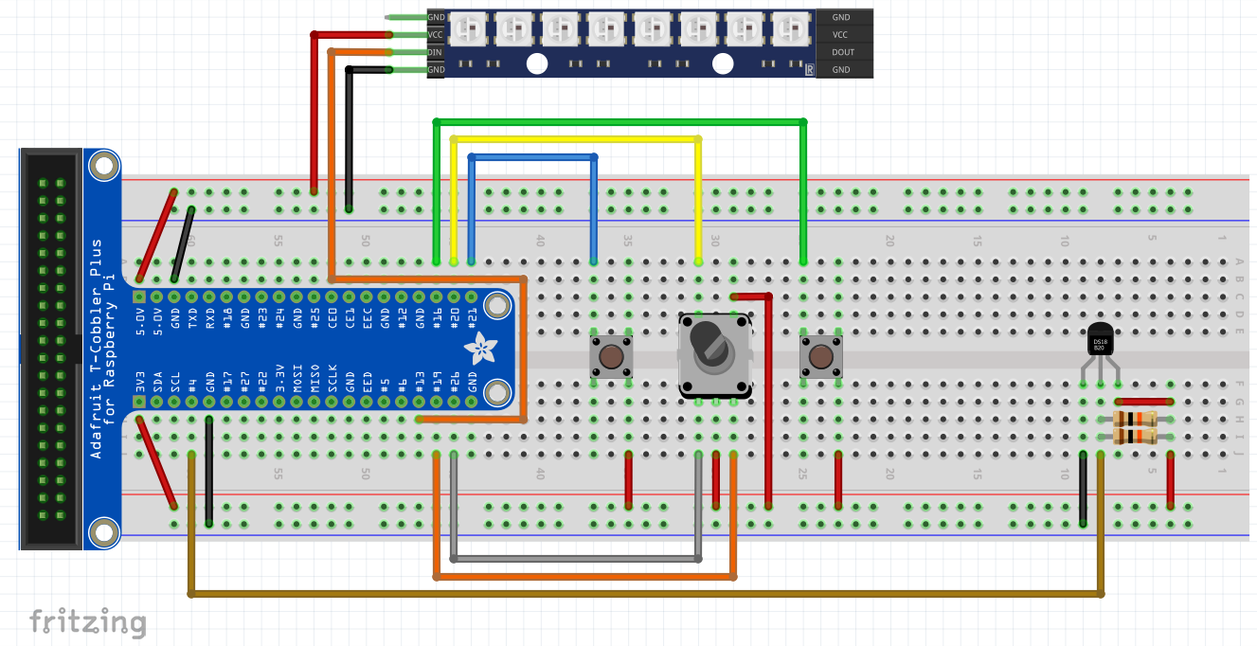

Figuur 1: Schema